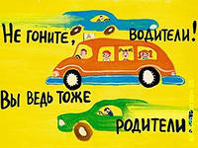
«Родитель-водитель, помни!»
Малыши дошкольного возраста не воспринимают опасности транспорта. Они еще не знают что такое боль и смерть.
Игрушки для них значительно важнее жизни и здоровья. Отсюда правило: если на дорогу выкатился мяч - обязательно появится и ребенок.
Знай это и заранее притормози.
Если ребенок смотрит на автомобиль, это не значит, что он его видит. Увлеченный своими мыслями , он часто не замечает приближающийся транспорт. Взрослый сбитый машиной получает «бамперный» перелом- перелом голени. Детям же удар приходится в живот, грудную клетку и голову. В результате ребенок погибает или получает тяжелые травмы черепа, разрывы внутренних органов и переломы. Чем больше скорость автомобиля, тем сильнее удар и серьезнее последствия.

Разгадайте с ребенком кроссворд:

Муниципальное бюджетное дошкольное образовательное учреждение детский сад №8 города Кропоткин муниципального образования Кавказский район

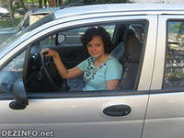

«Моя мама-водитель»
Составитель: Султанова Н.В.

2015г.

Английская народная пословица гласит:
«Не воспитывайте детей – они все равно будут похожими на вас. Воспитывайте себя».
В вопросах, которые касаются обучения детей правилам дорожного движения, этот принцип важен как никогда.
Помните:
Даже самые маленькие дети в первую очередь будут все делать так, как мама или папа
Гуляя с ребенком на улице, старайтесь постоянно контролировать себя.
Безопасное поведение детей на улицах
Улица для ребенка–это яркий мир, полный разнообразных, привлекательных для него явлений (машин, зданий, движущихся пешеходов, предметов и др.) насыщенный интересными событиями, участниками которых может стать и сам ребенок. А здесь как раз и подстерегает его опасность.
Как свидетельствует анализ, большинство ДТП происходит по причине безнадзорности.
Ребятам все интересно на улице, и они стремятся туда, не понимая, что неожиданно появится на проезжей части или перебегают дорогу на близком расстоянии от проходящего транспорта – а это большая опасность. Очень много случаев, когда дети вырываются из рук родителей при переходе улицы или пытаются перебежать ее сами. Бывают, что взрослые вообще не держат ребенка за руку, и тот идет самостоятельно.
Психологи давно установили, что дети в силу своих возрастных и психологических особенностей не всегда могут правильно оценить обстановку на дороге. Следует отметить, что предрасположенность ребенка к несчастным случаям в дорожном движении обусловлена особенностями его психического развития:
- неустойчивость и быстрое истощение нервной системы;
- быстрое образование условных рефлексов и быстрое их исчезновение;
- процессы раздражения и возбуждения сильнее процессов торможения;
- потребность в движении преобладает над осторожностью;
- стремление подражать взрослым
- недостаток знаний об источниках опасности;
- переоценка своих возможностей.
.
Поле зрения ребенка гораздо уже, чем у взрослого. Когда дети бегут, они смотрят только вперед, в направлении бега. Психологи считают, что сектор обзора ребенка на 15 – 20% меньше, чем у взрослого. Ребенок видит только то, что находится напротив. Поэтому машины слева и справа остаются незамеченными им. Реакция у ребенка по сравнению со взрослыми более замедленная. Времени на то, чтобы отрегулировать на опасность, ему нужно значительно больше. У взрослого пешехода на то, чтобы воспринять обстановку, обдумать ее, принять решение и действовать, уходит примерно 0,9 – 1 секунды. Ребенку требуется для этого 3 – 4 секунды, а такое промедление может оказаться опасным для жизни.
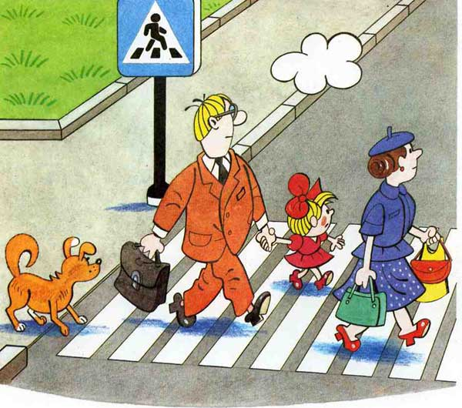

В дошкольном возрасте ребёнок должен усвоить
* элементы дороги (дорога, проезжая часть, тротуар, обочина, пешеходный переход, перекрёсток);
* транспортные средства (трамвай, автобус, троллейбус, легковой автомобиль, гузовой автомобиль, мотоцикл, велосипед);
* средства регулирования дорожного движения;
* красный, жёлтый и зелёный сигналы светофора;
* правила движения по обочинам и тротуарам;
* правила перехода проезжей части;
* без взрослых выходить на дорогу нельзя;
* правила посадки, поведения и высадки в общественном транспорте.

